Приложение № 1
УТВЕРЖДЕН
постановлением Главы
администрации города Байконур
02 сентября 2014 г. № 182

Образец бланка специального пропуска администрации города Байконур для входа (выхода) в город Байконур граждан – жителей города Байконур

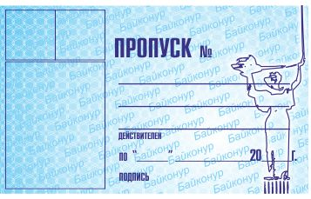

Описание образца бланка специального пропуска администрации города Байконур для входа (выхода) в город Байконур граждан – жителей города Байконур

Бланк специального пропуска представляет собой лист прямоугольной формы размером 90х55 мм, изготовленный из плотной гладкой бумаги STROMPAK белого цвета, массой 230 гр/м². Лицевая сторона бланка голубого цвета с нанесенной по всему полю тангирной сеткой белого цвета и ярко выраженным светлым оттенком по центру бланка на трех синих горизонтальных линиях. По всему полю бланка под углом 20˚ нанесены линии из слова «Байконур» с интервалом 5 мм. С правой стороны бланка расположено изображение стелы «Наука-космос». С левой стороны изображен прямоугольник 37х30 мм, над которым размещены два квадрата размерами 15х15 мм. По центру в верхней части бланка нанесена надпись «ПРОПУСК №». Под надписью «ПРОПУСК №» на расстоянии 9 мм нанесены три синие горизонтальные линии. Под последней линией с левой стороны нанесены надписи: «ДЕЙСТВИТЕЛЕН, ПО «_____»___________20__ г., ПОДПИСЬ».

______________________
Приложение № 2
УТВЕРЖДЕН
постановлением Главы
администрации города Байконур
02 сентября 2014 г. № 182

Образец бланка специального пропуска администрации города Байконур для входа (выхода) в город Байконур граждан – жителей поселка Торетам и аульного округа Акай

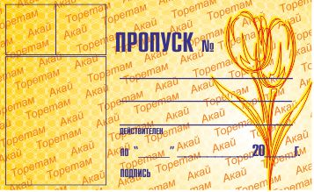

Описание бланка специального пропуска администрации города Байконур для входа (выхода) в город Байконур граждан – жителей поселка Торетам и аульного округа Акай

Бланк специального пропуска представляет собой лист прямоугольной формы размером 90х55 мм, изготовленный из плотной гладкой бумаги STROMPAK белого цвета, массой 230 гр/м². Лицевая сторона бланка желтого цвета с нанесенной по всему полю тангирной сеткой белого цвета и ярко выраженным светлым оттенком по центру бланка на трех синих горизонтальных линиях. По всему полю бланка под углом 20˚ нанесены линии из слов «Торетам Акай» с интервалом 5 мм. С правой стороны бланка расположено изображение тюльпана. С левой стороны изображен прямоугольник 37х30 мм, над которым размещены два квадрата размерами 15х15 мм. По центру в верхней части бланка нанесена надпись «ПРОПУСК №». Под надписью «ПРОПУСК №» на расстоянии 9мм нанесены три синие горизонтальные линии. Под последней линией с левой стороны нанесены надписи: «ДЕЙСТВИТЕЛЕН, ПО «_____»___________20__г., ПОДПИСЬ».

______________________

